《软件概要设计说明书》

项 目 名 称：基于机器学习大数据评文本分析的电商推荐系统
成 员 名 单：李星煜、李星灿、吴泽林
导 师：袁宇丹
工 程 领 域：软件工程

中国科学技术大学软件学院
- 引言
- 编写目的
本文档为基于机器学习大数据评文本分析的电商推荐系统的概要设计说明书。为了进一步细化需求分析说明书中对该系统的整体框架和模块结构的设计，设计所有对象的操作和系统数据存储结构，安排项目规划和进度，撰写本文档。本文档主要供项目经理、设计人员、开发人员参考。
- 项目背景
(1) 待开发软件系统的名称：电商推荐系统
(2) 项目名称：基于机器学习大数据评文本分析的电商推荐系统
(3) 项目开发者：李星煜、李星灿、吴泽林
(4) 项目的用户：有网购需求的用户
二、任务概述
（一）目的
该文档主要的内容为该软件系统的总体设计，模块的处理流程，各个模块与其他模块的接口设计，数据结构的逻辑结构设计以及数据库设计，程序运行时的出错处理等。
（二）运行环境
（1）硬件环境：
(a) 服务器端硬件配置要求如下：
- CPU：双核2.2GHz
- RAM：建议16GB
(b) 客户机硬件配置要求如下：
- 安装了微信客户端的安卓和ios客户端手机
（2）软件环境
(a) 开发语言：Java
(b) 开发环境：
- 开发平台：Eclipse
- 数据库：MySQL
(c) 测试软件：
- 测试工具：JUnit
(d) 服务器端软件配置环境：
- 网络操作系统：Windows 10
- 数据库：MySQL
三、总体设计
（一）系统功能模块
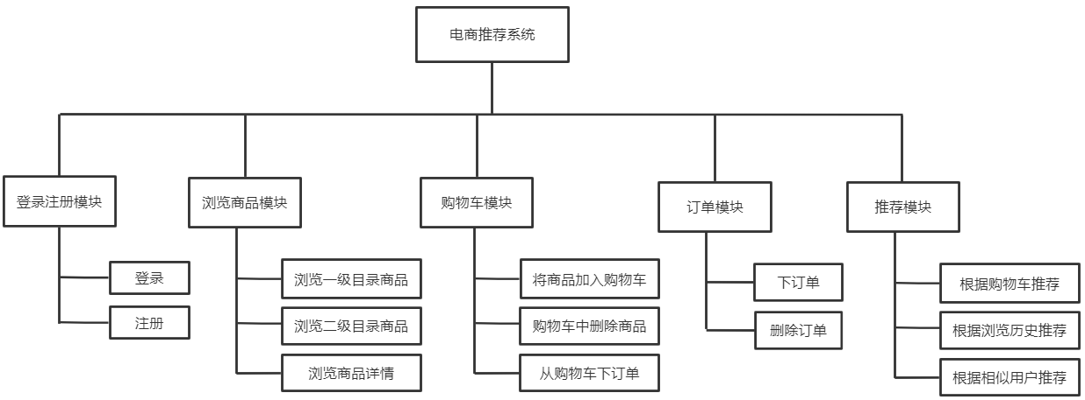
其中，电商推荐系统可以分为两部分：电商系统部分以及个性化推荐部分。电商系统部分包括登录注册模块、浏览商品模块、购物车模块、订单模块，个性化推荐部分包括推荐模块。
（二）登录注册模块工作流程
如果要登录，那么必须要有已经注册好的账号。点击网页上部的“注册”即可进入注册页面，在注册页面中输入用户名（系统会判断用户名是否已被注册过）、密码、邮箱地址、姓名、性别、年龄、电话、地址，即可完成注册。
点击网页上部的“登录”即可进行登录，输入用户名和密码，如果均无误，那么即可登录电商推荐系统。
（三）浏览商品模块工作流程
在网页上部有一级目录的列表，如“女装男装”、“鞋靴箱包”、“日常生活用品”等等，点击这些关键字即可对一级目录下的商品进行浏览。
在进入一级目录之后，在网页左端就出现二级目录的标题，以一级目录“手机数码”为例，其有二级目录“手机”、“平板”、“电脑”、“相机”，点击这些二级目录，就可以浏览二级目录下的商品。
点击商品对应的图片或者商品标题，就能进入商品详情页，在此页面可以查看商品详细信息，也可将此商品加入购物车或是直接购买这个商品。
（四）购物车模块工作流程
点击网页左上部的“购物车”，即可进入购物车内。在购物车内，如果要删除一个商品，点击此商品最后一栏左边的“删除”即可删除此商品。如果要只购买单个商品，那么点击此商品最后一栏右边的“提交订单”就可下订单。如果想要一次性购买购物车内所有商品，那么点击右下角的“提交所有订单”即可完成操作。
（五）下订单模块工作流程
在订单页面，会显示购买的商品，此外要填写收件人姓名、电话、地址、留言信息，最后点击“确认支付”按钮，即可完成下订单的操作。
在完成订单页面可以看到已经支付的订单，点击右侧“取消订单”即可取消这个订单，点击右侧“查看物流”就可以查看物流信息。
（六）推荐模块工作流程
推荐模块包括爬取京东商品评论、计算商品相似度、个性化推荐这三部分，但最终在电商系统中呈现的效果是个性化推荐。其中爬取京东商品评论是为了找到真实的商品评论，计算商品相似度根据爬取的评论来计算这些商品的相似度，最终将上述信息提供给电商系统以便于展示推荐效果。
个性化推荐策略分别是按照购物车进行推荐、按照用户浏览历史推荐、按照用户相似度推荐。
- 按照购物车推荐
首先判断该用户的购物车是否为空，如果不为空，对于购物车里每个商品，查找与其相似的所有商品，接着将这些相似商品按照相似度从大到小排序，取前N₁个商品加入到推荐集合中，如果购物车为空则跳过此步；
- 按照用户浏览历史推荐
判断用户的浏览历史是否为空，如果浏览历史不为空，那么将浏览历史中的商品按照点击量从大到小排序取前N₂个商品，并找到这些商品对应的二级目录，对于每个二级目录，查找该目录中点击量最多的那个商品，将此商品加入到推荐集合中，如果浏览历史为空则跳过此步；
- 按照用户相似度推荐
查找与当前用户相似的用户，根据用户相似度大小找到前N₃个相似用户，对于这N₃个相似用户的每一个用户，按与当前用户二级目录点击量差值最大为指标进行筛选，寻找其常访问但是当前用户不经常访问的那个二级目录，然后一共得到N₃个二级目录，对于这N₃个二级目录中的每个目录，将其点击量最大的那个商品加入推荐集合中。
四、数据库设计
本系统采用MySQL数据库，应用系统对数据库中的表拥有完全操作权限。数据库表的设计如下所示：
- 一级目录表
属性名 | 属性类型 | 限制
一级类目id | bigint | 非空，无符号
一级类目名称 | varchar(20) | 非空
备注 | varchar(255) | 非空
记录创建的时间 | datetime | 非空
记录修改的时间 | datetime | 非空
是否显示该分类 | tinyint | 非空，无符号
逻辑删除标识 | tinyint | 非空，无符号
- 二级目录表
属性名 | 属性类型 | 限制
二级类目id | bigint | 非空，无符号
二级类目名称 | varchar(20) | 非空
备注 | varchar(255) | 非空
所属的一级类目的id | bigint | 非空
记录创建的时间 | datetime | 非空
记录修改的时间 | datetime | 非空
是否显示该分类 | tinyint | 非空，无符号
逻辑删除标识 | tinyint | 非空，无符号
- 商品表
属性名 | 属性类型 | 限制
商品id | bigint | 非空，无符号
商品名称 | varchar(40) | 非空
商品所属一级目录 | bigint | 非空，无符号
商品所属二级目录 | bigint | 非空，无符号
采购价 | decimal(30,0) | 非空，无符号
销售价 | decimal(30,0) | 非空，无符号
库存 | int | 非空
该商品的点击量 | bigint | 非空
图片地址 | varchar(255) | 非空
商品描述 | varchar(255) | 非空
记录创建的时间 | datetime | 非空
记录修改的时间 | datetime | 非空
是否展示该商品 | tinyint | 非空，无符号
逻辑删除标识 | tinyint | 非空，无符号
- 用户表
属性名 | 属性类型 | 限制
用户id | bigint | 非空，无符号
登录名 | varchar(255) | 非空
用户名 | varchar(255) | 非空
密码 | varchar(255) | 非空
邮箱 | varchar(255) | 非空
移动电话 | char(11) | 非空
年龄 | tinyint | 非空，无符号
性别 | char(1) | 非空
用户地址 | varchar(255) | 非空
用户状态 | tinyint | 非空，无符号
用户创建的时间 | datetime | 非空
用户修改的时间 | datetime | 非空
逻辑删除标识 | tinyint | 非空，无符号
- 购物车表
属性名 | 属性类型 | 限制
购物车id | int | 非空，自增
用户id | int | 默认为空
记录创建的时间 | datetime | 默认为空
记录修改的时间 | datetime | 默认为空
- 购物车明细表
属性名 | 属性类型 | 限制
购物车明细id | int | 非空
购物车id | int | 非空
商品id | bigint | 非空
价格 | decimal(10,2) | 非空
数量 | int | 非空
总价 | decimal(10,2) | 非空
- 订单表
属性名 | 属性类型 | 限制
订单id | bigint | 非空
用户id | bigint | 非空
订单创建的时间 | datetime | 非空
订单修改的时间 | datetime | 非空
逻辑删除标识 | tinyint | 非空，无符号
- 订单明细表
属性名 | 属性类型 | 限制
订单明细id | bigint | 非空
订单id | bigint | 非空
商品id | bigint | 非空
商品数量 | int | 非空
总价 | decimal(10,0) | 默认为空
电话 | char(255) | 默认为空
地址 | char(255) | 默认为空
订单信息 | char(255) | 默认为空
订单状态 | tinyint | 非空
- 商品相似度表
属性名 | 属性类型 | 限制
商品id | bigint | 非空
引用商品id | bigint | 非空
二者相似度 | decimal(8,7) | 非空
- 用户相似度表
属性名 | 属性类型 | 限制
用户id | bigint | 非空
引用用户id | bigint | 非空
二者相似度 | decimal(8,7) | 非空
- 用户相似度表
属性名 | 属性类型 | 限制
用户id | bigint | 非空，无符号
二级类目的id | bigint | 非空，无符号
该用户在该二级类目的点击次数 | bigint | 非空，无符号
五、安全保密设计
（一）硬件保密设计
对于数据服务器，保存在具有保安系统监控的安全环境中。只有具备一定权限的管理人员可以接近和进行操作。
（二）硬件保密设计
对于用户密码，进行相应的加密设计，可采用MD5等加密算法将用户密码加密的存储于数据库中，防止数据库信息被恶意盗取利用。
对于数据库服务器，根据不同的用户级别，限制访问权限，再次进入必须重新进行密码验证。

